2021年1月 英会話サロン “English Café” 月会費：10,000円（月5回）12,000円 (取り放題） or 1回3,000円
;
Sun. |  | Mon. | Tue. |  | Wed. |  | Thurs | Fri. | Sat.
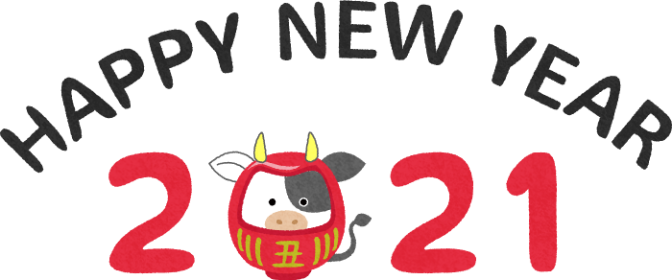 |  |  |  |  |  |  |  | 1 | 2
3 |  | 4 | 5  9:30 – 11:00 英会話(B/C) Sam |  | 6  10:00 – 11:30 英会話(A) Sam  11:30 – 13:00 英会話(B/C) Sam |  | 7  9:30 – 11:00 英会話(B/C) Sam | 8  10:00 – 11:30 英会話(A) Sam  11:30 – 13:00 英会話(B/C) Sam | 9  16:00– 17:30 Ian  Business English Café
10 |  | 11 | 12  9:30 – 11:00 英会話(B/C) Sam  19:30-21:00  お仕事帰りの英会話 Stephen |  | 13  10:00 – 11:30 英会話(A) Sam  11:30 – 13:00 英会話(B/C) Sam |  | 14  9:30 – 11:00 英会話(B/C) Sam | 15  10:00 – 11:30 英会話(A) Sam  11:30 – 13:00 英会話(B/C) Sam | 16  16:00 – 17:30 Ian  Business English Café
17 |  | 18 | 19  9:30 – 11:00 英会話(B/C) Sam  19:30-21:00  TOEIC めざせ８００点 Yuri |  | 20  10:00 – 11:30 英会話(A) Sam  11:30 – 13:00 英会話(B/C) Sam |  | 21  9:30 – 11:00 英会話(B/C) Sam | 22  10:00 – 11:30 英会話(A) Sam  11:30 – 13:00 英会話(B/C) Sam | 23  16:00 – 17:30 Ian  Business English Café
24 | 25 |  | 26  9:30 – 11:00 英会話(B/C) Sam  ；ｌ  19:30-21:00  お仕事帰りの英会話 Stephen | 27  10:00 – 11:30 英会話(A) Sam  11:30 – 13:00 英会話(B/C) Sam |  | 28  9:30 – 11:00 英会話(B/C) Sam |  | 29  10:00 – 11:30 英会話(A) Sam  11:30 – 13:00 英会話(B/C) Sam | 30  16:00 – 17:30 Ian  Business English Café
お知らせ： １） “お仕事帰りの英会話” Kurt先生を引き継ぎ、Stephen先生が担当して下さる事になりました。 どうぞよろしくお願いいたします！
２） “TOEIC めざせ800点！” 新型コロナウイルス感染拡大が落ち着くまで、火曜日に開講させていただく予定です。 どうぞよろしくお願いいたします！
３） Jazz Sessionは、安全を最優先に考え、しばらくお休みさせていただきます。 JAZZ Class(ｗ/Robert先生）は、通常通り開講しております。
４） 英検・TOEFLの作文指導をご希望の方は、伊藤まで。

